106年度全國真菌學科普研習活動

（花蓮場）

**公　　　　告**

## **一、活動目的**

1. 增進全國的國小、國中、高中與大專階段的教師與學生對真菌學的認識，並在生活與工作中得以啟用。
2. 讓各級教師學員能在教學工作中善用真菌學知識技能，使專業知能向下扎根。
3. 以科學專業提供推廣與普及教育，給與真菌學相關的農、林機關或產業從業者和有興趣的民眾，增進活動參與者對真菌學的認識，擴大科學普及效應。
4. 累積與生活相關之教案，供推廣教育靈活運用，以及教育系統之教材參考。

## **二、辦理單位**

## 指導單位：科技部科教國合司

## 主辦單位：東海大學生命科學系、中華民國真菌學會

## 承辦單位：國立東華大學 自然資源與環境學系

## 

## **三、參加對象**

## 全國國小、國中、高中與大專院校等各級教師、真菌學相關之農/林機關和產業從業人員，以及有興趣的民眾。

## **四、研習時間與地點**

## 日期／時間：106年06月10日(星期六) 上午08：20至下午5：00

## 地點：國立東華大學 環境學院　(花蓮縣壽豐鄉大學路二段1號)

## **五、報名與繳費須知**

## 報名費用：350元/位/場次。

## 繳費方式：請先行匯款繳費至指定帳戶　【戶名：彭馨儀 郵政帳號：0281015 0319849】後，將匯款資訊填入報名表，再將報名表填寫完備送出；活動當日簽到時，領取繳費收據。

## 報名方式(擇一)：

## (1) 線上報名：「全國教師在職進修資訊網」http://www3.inservice.edu.tw/index2-3.aspx

## (2)傳真：05-2754834

## (3) e-mail：s0950481@alumni.ncyu.edu.tw

## 注意：收到承辦人報名成功的email通知函，即完成報名手續；若未收到通知，請來電查詢。

## 報名截止日期：106年6月5日(星期一)下午5:00止。

## 退費事宜：報名而不克參加活動者，需於報名截止日前（即106年6月5日前）以email告知，提供退款銀行、戶名及帳號資訊辦理退費。如為跨行轉帳，退款手續費將由報名費中扣除。

## 如有任何報名資訊問題，敬請洽詢承辦人　彭馨儀小姐。【電話：05-2717817或05-2717823　傳真：05-2754834　e-mail: s0950481@alumni.ncyu.edu.tw】

## **六、活動內容規劃**

本場次之研習日數為1天，內容包括上午三場專題演講與下午實務操作。全程參與並結訓者，登錄全國教師在職進修學習時數6小時，未完全者，依實到時數為登錄。

研習內容：(研習課表，詳見附件)

(1) 專題演講：安排真菌學各領域的講師，學習主軸為讓參與學員了解真菌學與科技發展對社會所產生之影響，提昇對真菌學知識的認識與興趣。內容包括真菌的生物學、生態學、有益真菌的應用發展現況與有害的真菌的防治。

(2) 實務操作：下午由講師提供標本與培養菌株，讓參與學員接觸與觀察菌體，認識菌種。以顯微鏡實體觀察，培養觀察能力，認識與熟悉各類真菌的形態與結構，包括接合菌、子囊菌、擔子菌與不完全菌。

**106年度全國真菌學科普研習會**

附件1

**課程表（花蓮場）**

日期：106年6月10日 (星期六)

地點：花蓮縣壽豐鄉大學路二段1號

國立東華大學 環境學院

|  |  |  |  |
| --- | --- | --- | --- |
| **時 間** | **活動內容** | **講 師 群** | **地 點** |
| 08:20 ~ 08:40 | 報　　到 | | 環境學院  2F  會議室(二)  B216 |
| 08:40 ~ 09:00 | 開幕式：  講師、研習活動介紹 | 主持人  東華大學　孫義方 教授  東海大學　汪碧涵 教授 |
| 09:00 ~ 09:50 | 從養生樂活談真菌  教學與研究 | 臺北市立大學  地球環境暨生物資源學系  吳美麗 教授 |
| 09:50 ~ 10:10 | 討論與休息時間 | |
| 10:10 ~ 11:00 | 認識野菇 | 農委會林業試驗所  森林保護組  張東柱 博士 |
| 11:00 ~ 11:10 | 討論與休息時間 | |
| 11:10 ~ 12:00 | 白蟻巢中的真菌 | 中央研究院  [植物暨微生物學研究所](http://ipmb.sinica.edu.tw/index.html/?q=faculty-list-ch) 朱宇敏 研究員  劉桂郁 研究員 |
| 12:10 ~ 13:30 | 午餐與休息時間 | |
| 13:30 ~ 16:30 | 真菌實務操作 | 國立清華大學  院務中心應用科學系  陳復琴 助理教授  臺北市立大學  地球環境暨生物資源學系  吳美麗 教授 | 環境學院  1F  共同實驗室  B132 |
| 16:30 ~ 17:00 | 座談討論 |
| 17:00 | 領證與賦歸 | 花蓮區召集人 孫義方 教授 |

**交通資訊**

附件-2 (1)







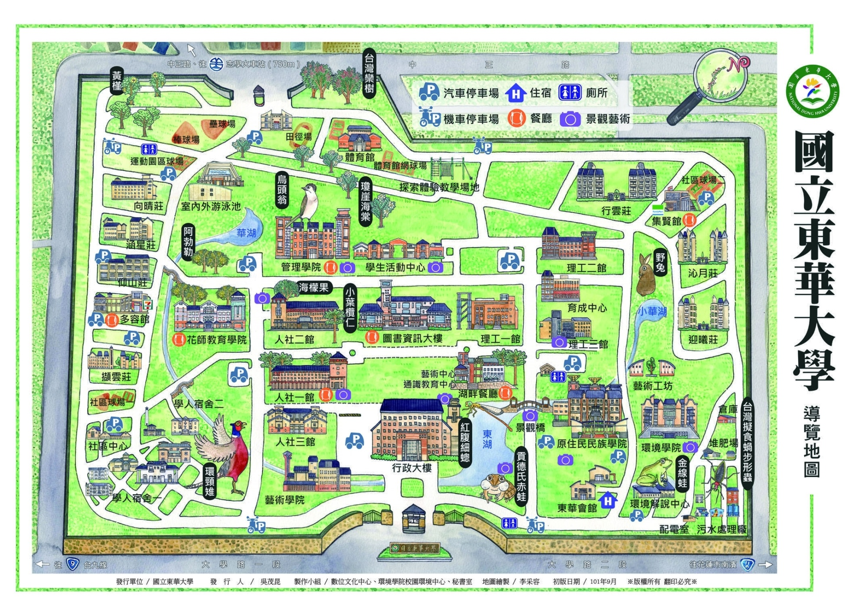  **校園位置圖**

附件-2 (2)

**真菌研習活動**

**上課地點**

**http://www.ndhu.edu.tw/files/15-1000-47512.php**

**1F**

**上課教室**

FAX：05-2754834 國立嘉義大學植物醫學系 彭小姐 日期： 月 日

附件3

收件編號：(由收件單位填寫)

**106年度全國真菌學科普研習會　報名表**

|  |  |  |  |
| --- | --- | --- | --- |
| 活動場次別  與日期 | 花蓮場 【東華大學】106年06月10日 (星期六) | | |
| 匯款資訊 | 匯款金額：　　　　　匯款日期：　　　　　　　匯款帳號後五碼： | | |
| 姓 名 |  | 性別 | □ 男 □ 女 |
| 服務單位 |  | 職稱 | □教師 □相關從業人員  □公務員 □退休人員  □學生 □其他: |
| 聯絡地址 |  | 聯絡電話／  手　　機 |  |
| 身分證字號 | (教師研習時數或公務人員學習時數登錄用，若不需要者，可免填；非教師或公務人員身分，亦免填) |
| E-mail | (活動聯絡用，請務必字跡工整確實填寫) | | |
| 膳食習慣 | □葷食 □素食 □不必準備 | | |
| 收據抬頭 | 學校或單位名稱(須統一編號者,請在單位後加註)。 | | |
| 有關報名資訊之注意事項，請詳閱活動公告內容之「五、報名與繳費須知」  如有任何報名資訊問題，敬請洽詢承辦人　彭馨儀小姐。　　　　　　　　　　　　　　　　【電話：05-2717817或05-2717823　傳真：05-2754834　e-mail: s0950481@alumni.ncyu.edu.tw】 | | | |

**\*上述各項欄位請務必確實填寫**